NACIONALNI PROJEKT
DEDIŠČINA V ROKAH MLADIH
MLADI POSVOJIJO SPOMENIK

P R I J A V N I C A
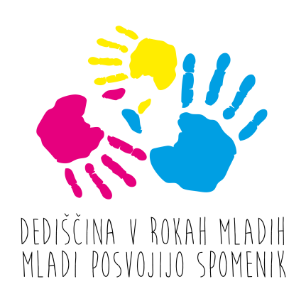

Šola:

Naslov:

Poštna številka in pošta:

Telefon:

E-pošta:

Ime in priimek mentorja:

Telefon mentorja:

E-pošta mentorja:

NAČIN SODELOVANJA V PROJEKTU (ustrezno obkrožite, izberete lahko obe možnosti)
- fotografska delavnica
- s poročilom in fotografijami o posvojenem spomeniku

Predvideno število sodelujočih učiteljev: _______

Predvideno število sodelujočih učencev: _______

Datum: Koordinator:
__________________ __________________

Prosimo vas, da nam prijavnico pošljete do 4. 10. 2024 na elektronski naslov: miha.henigsman@osbos.si

